Olovka za uklanjanje ogrebotina s automobila FIXITPRO™

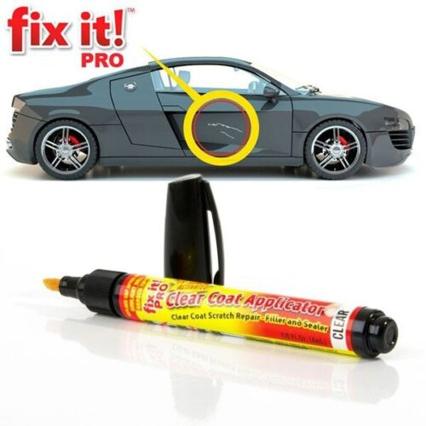

Revolucionarna olovka FixItPro™ brzo će i učinkovito ukloniti ogrebotine i druga oštećenja sa svakog vozila. Olovka se jednostavno upotrebljava, a njezina kemijska formula ujedno osigurava da rezultat bude vidljiv u samo nekoliko sekundi.

Paket obuhvaća:

- 1 olovku za uklanjanje ogrebotina s automobila FixItPro™
- 2 nastavka (vrha) za olovku i
- 1 upute za upotrebu

Upute za upotrebu:

- olovku prije upotrebe dobro protresite
- nemojte je upotrebljavati na suncu ni pri temperaturama ispod 12 °C
- dobro očistite odabrano područje
- nanosite po ogrebotini tako da vrh bude okrenut prema dolje i do kraja je popunite
- višak nanesene smjese obrišite vlažnom krpom
- ostavite da djeluje do 48 sati
- korake treba ponoviti ako je ogrebotina dublja

Prednosti proizvoda:

- prekriva ogrebotine, rezove i mjesta kontakta
- vodootporna formula
- netoksična, postojana i bez mirisa
- pogodna za automobile i motore svih boja
- brzo djeluje
- jednostavno nanošenje
- ekonomična potrošnja
- Kapacitet: 7,4 ml

Je li vam se ikada dogodilo da u trenutku nepažnje slučajno ogrebete automobil? A kad ste pomislili koliko će stajati popravak, zaboljela vas je glava. Vašim problemima sad je kraj. Od sada ćete sami uz malo truda moći popraviti ogrebotine uz pomoć revolucionarne olovke FixItPro™. Ona će učinkovito prekriti razne ogrebotine, rezove i druga oštećenja na vašem automobilu. Odgovara svim bojama/modelima vozila (univerzalna). Zahvaljujući kemijskoj formuli, rezultati će se zadržati i nakon dodira s vodom.

NEMA VIŠE SKUPIH POPRAVKA

Prednost olovke nije samo u brzini uklanjanja ogrebotina, već i u niskoj cijeni popravka.

BRZO VIDLJIVI REZULTATI

Oblik olovke omogućuje precizno nanošenje na mjesto ogrebotine. Olovka FixItPro ima tanak vrh kojim se ogrebotine mogu ukloniti brzo i učinkovito.

UNIVERZALNA UPOTREBA

Olovka za uklanjanje ogrebotina dizajnirana je tako da, zahvaljujući svojoj kemijskoj formuli bude prikladna za sve boje/modele vozila.

